自动控制原理试卷A-答案及评分标准
一、简答题 （每小题5分，共25分 ）
1、什么是反馈？负反馈在自动控制系统中有什么作用？
答：（1）反馈是指控制系统的输出量信息返回到输入端，与参考输入量信息进行综合，系统利用综合量进行自身调节。（2分）
（2）负反馈是指控制系统的输出量信息与参考输入量信息进行比较，系统利用偏差量进行自身调节，使系统按照给定的参考输入变化 。因此负反馈在自动控制系统中具有控制生产设备或工艺过程稳定运行的重要作用。（3分）

2、学习过的控制系统数学模型有哪几种？各有什么特点？
答：（1）学过的控制系统数学模型有：微分方程式、传递函数、动态
结构图、频率特性。（2分）
（2）微分方程式：在时域里描述控制系统的动态特性，解微分方
程式较难；传递函数：在复数域里描述控制系统的动态特性，运算较方
便；动态结构图：是一种图形化的数学模型，较直观；频率特性：在频
率域里描述控制系统的特性，可间接研究系统的动、静态性能。（ 3分）

3、对控制系统的性能有哪几方面的要求？
答：稳定性、快速性、准确性。（2分）
稳定性是指系统稳不稳定，一个系统首先必须是稳定的；（1分）
快速性是指一个系统的动态过程时间的长短，一个系统的动态过程时间应尽量短；（1分）
准确性是指系统稳定后的精确度，系统稳定后的精确度越高越好。（1分）

4、控制系统校正有哪些方式？各有什么特点？
答：（1）有串联校正、反馈校正。（2分）
（2）串联校正：校正装置串联在系统前向通道中，因其实现简单而最为常见；反馈校正：校正装置接在系统的局部反馈通道中，除能获得串联校正类似的校正效果外，还具有串联校正所不具备的特点：（1）在局部反馈校正中，信号从高能级被引向低能级，因此不需要经过放大；（2）能消除外界扰动或反馈环内部系统参数波动对系统控制性能的影响，提高系统的抗干扰能力。（3分）
5、什么是香农采样定理？什么是离散系统？
答：（1）如果采样器的输人信号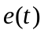具有有限带宽，并且带宽为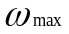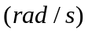，则只要采样角频率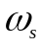满足条件：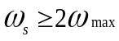 ，就可通过离散信号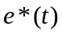不失真地复现原信号，这就是香农定理。（3分）
（2）控制系统中有一处或一处以上的信号是离散信号的系统，就称为离散系统。（2分）

二、解答下列各题（每小题6分，共36分）
1、位置伺服系统如下图所示，控制任务要求工作机械和输入指令机构同步转动，系统输入为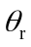，输出为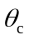，请画出位置伺服系统方框图。
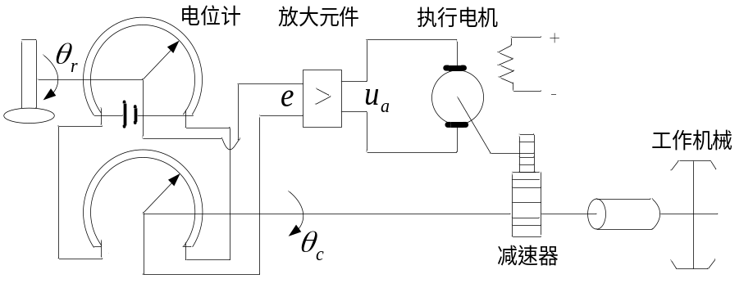

解：
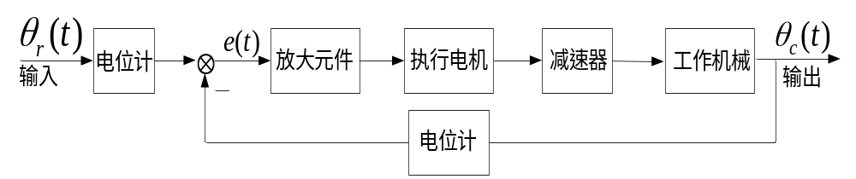
（每个方框1分）

2、系统动态结构图如下图所示，求系统的传递函数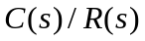。（结构图等效变换法、信号流图法任选其一）
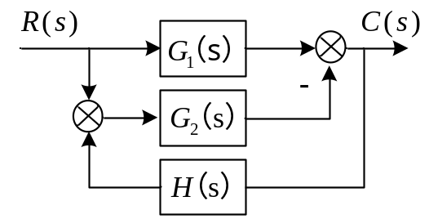
解：
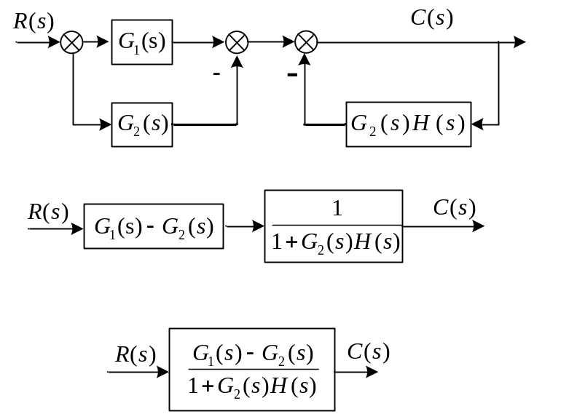
（每步2分）
3、设线性系统特征方程为: 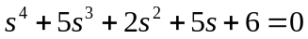,试判断系统稳定性。
解：
解:劳斯表: 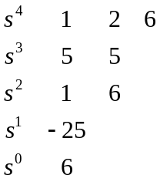 （3分）
劳斯表第一列系数有负值,所以系统不稳定。（3分）

4、已知负反馈控制系统的开环传递函数为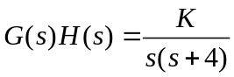，试求闭环系统根轨迹上点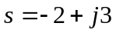 对应的开环放大系数。
解： 闭环系统特征方程式为： 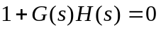
即：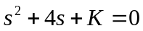 （2分）
由于根轨迹上的点必定满足闭环特征方程，故把代入特征方程得：
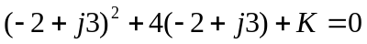 解得：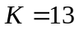（4分）

5、已知系统有一个开环极点在右半S平面（即P=1），开环幅相频率特性如下图所示，试判断闭环系统是否稳定。
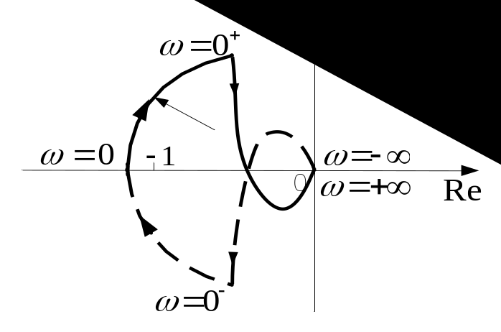
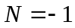解：由图知： ，（2分）
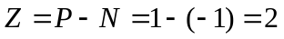于是： ，（2分）
有2个闭环极点在右半S平面，故闭环系统不稳定。 （2分）

6、设开环离散系统如下图所示，
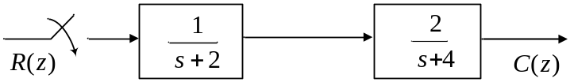
已知 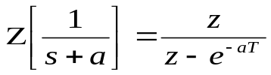，试求开环脉冲传递函数。
解：环节间无采样开关,连续部分传递函数为：
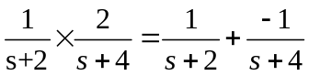 （3分）
而：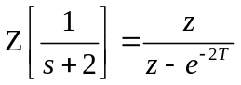
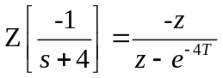（1分）
于是，开环脉冲传递函数： （2分）
三、绘图、计算及分析题（每题13分，共39分）

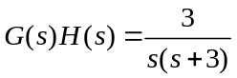1、已知一单位负反馈二阶系统开环传递函数为 ，试确定：
（1）系统的阻尼系数、自然振荡角频率；
（2）单位阶跃响应的超调量、调节时间、稳态误差。

解：（1） 系统的闭环传递函数为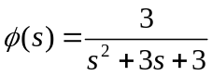 2分
与二阶系统的标准形式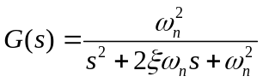， 1分
比较可得：
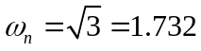 2分
而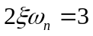，所以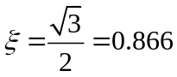 2分
（2）
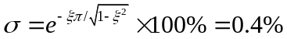 2分
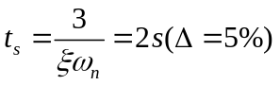 2分
由系统的开环传递函数知，系统的位置误差系数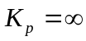，所以系统对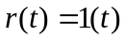的稳态误差为：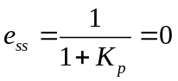 2分

2、已知系统开环传递函数为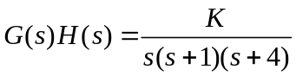，试求：
（1）绘制系统的根轨迹。
（2）确定系统稳定的K值范围。
解：（1）绘制系统的根轨迹：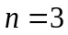，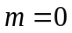，
①有3条根轨迹，对称于实轴且全部趋于无穷远点； …………1分
②根轨迹的起点与终点 …………1分
起点：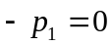，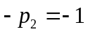，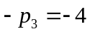
终点：无穷远点
③实轴上的根轨迹 …………1分

[-1，0] 和（-∞，-4]区间段为实轴上的根轨迹
④实轴上的分离点 …………1分
由系统的开环传递函数
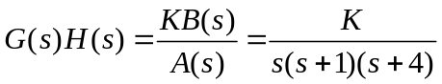
得
可求出 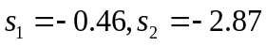（舍去）。
显然，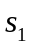位于根轨迹上，所以它是分离点。
⑤根轨迹的渐进线 …………2分
渐近线与实轴的夹角：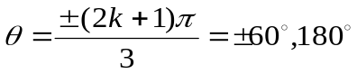 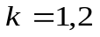
渐近线与实轴的交点：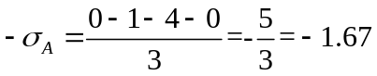
⑥根轨迹与虚轴的交点 …………2分
由系统的特征方程
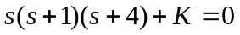
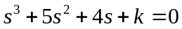
令 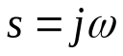 可解得
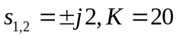
系统根轨迹如图： …………3分
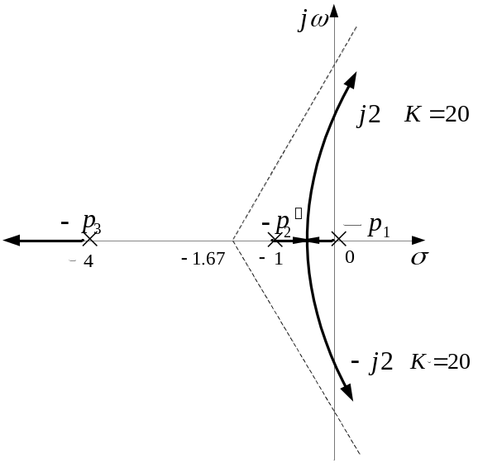
（2）系统稳定的K值范围：
由根轨迹可知，当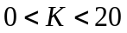时，系统稳定。 …………2分
3、已知系统开环传递函数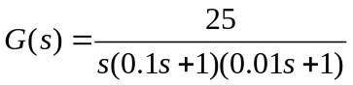，试绘制其开环对数频率特性图，求系统的相位裕量，并判断闭环系统的稳定性。
解：系统开环频率特性为
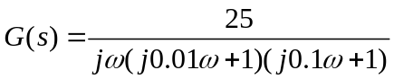
……………………………1分
幅频特性为 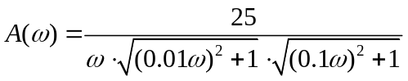
……………………………1分
相频特性为
……………………………1分
首先绘制开环对数频率特性。
（1）对数幅频特性
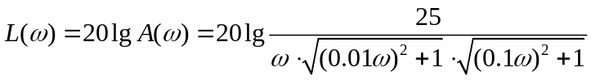
……………………………2分
其中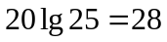dB，转折频率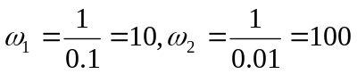。
对数频率特性如图3.2所示。
……………………………2分
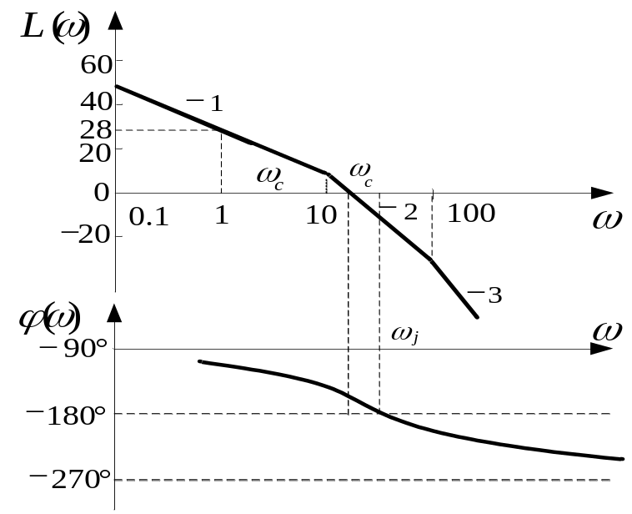
对数频率特性

（2）求相位裕量
令
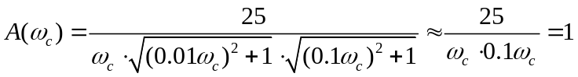
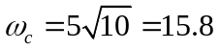

相位
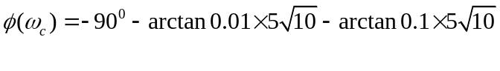
……………………………2分
相位裕量
……………………………2分
（3）判断闭环系统的稳定性。
因为相位裕量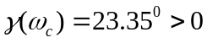，故闭环系统稳定。
……………………………2分

